Художественное конструирование из бумаги
Поделка «Солнечная система»
Наглядно увидеть строение планет, окунуться в атмосферу невесомости, воплотить детские мечты и побывать в космосе сегодня можно даже не выходя из дома. Поделка солнечная система своими руками – занимательный и творческий процесс, который требует немного времени и самых простых материалов. Используя технику папье-маше, вы сможете создать своими руками удивительную коллекцию планет для интерьера или для использования в качестве наглядного пособия в школе или детском саду.
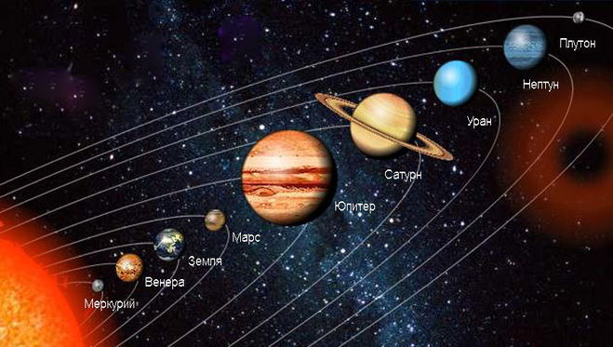
Материалы для нашей солнечной системы:
- восемь надувных шаров;
- много старых газет;
- бумага;
- картон;
- крахмал и вода;
- грунтовка;
- акриловые краски (гуашь);
- кисти;
- губка для посуды;
- лак;
- ножницы.

Этапы изготовления планет:
1. Надуваем шары так, чтобы они были пропорциональны по отношению друг другу и соответствовали размерам планет, которые можно посмотреть в книге или интернете.
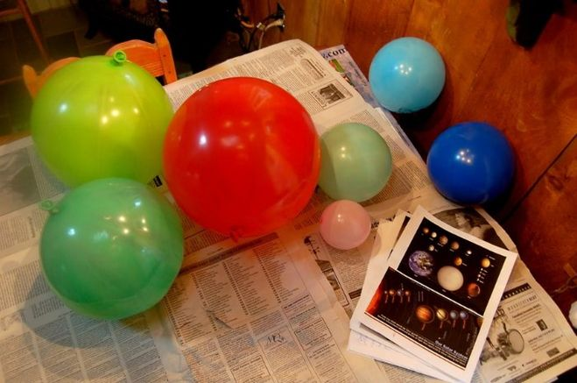
2. Сделаем клейстер из крахмала и воды. Перемешиваем 3 столовые ложки крахмала с половиной стакана холодной воды, а затем вливаем два стакана кипятка и тщательно перемешиваем, чтобы не было комочков. Ждём, когда остынет.
3. Пока клейстер остывает, подготавливаем газетные полоски.
4. Окунаем полоски в клейстер и обклеиваем ими каждый шар в 3 слоя. Оставляйте не заклеенными отверстия у хвостиков шаров. Каждому слою даем возможность просохнуть.
5. Когда заготовки планет высохли и клейстер схватился, можно вынуть шарики. Для этого проткните их иголкой у хвостика и аккуратно спустите шар. Образовавшееся отверстие заклеиваем полосками из бумаги.
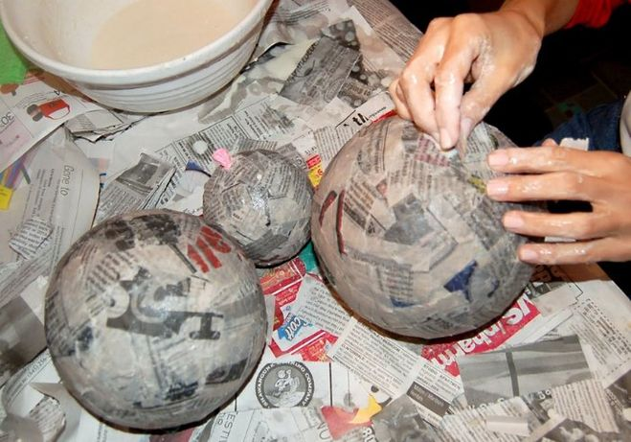
6. После того, как планеты высохли, покрываем их грунтовкой, которая поможет сделать поверхность ровной. Ждём полного высыхания грунтовки.
7. Теперь приступаем к разукрашиванию. Краску наносим разными оттенками, желательно наносить несколько слоев. Текстуру придаем губкой. Каждая планета должна соответствовать своему цвету.
8. Когда краска высохнет, можно покрыть планеты лаком. Ваша солнечная система будет иметь глянцевый вид и за ней будет в дальнейшем легко ухаживать.
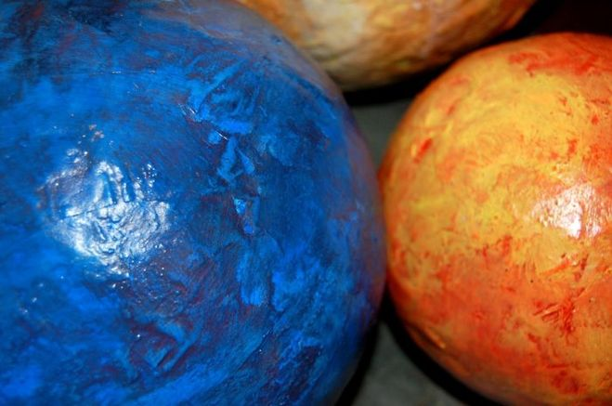
9. Изготовим кольца для одной из планет. Для этого вырезаем круг из картона, в котором карандашом начертите ещё один круг с несколькими фиксирующими полосками, такого размера, чтобы туда вошла планета Сатурн. Вырежьте этот круг тоже, вставьте Сатурн в кольцо и при помощи клея и фиксирующих полосок закрепите планету. Разукрасьте кольцо.
Поделка солнечная система готова. Теперь можно её подвесить в комнате ребенка, который будет мечтать полететь в космос.
